Délka kružnice - obvod kruhu
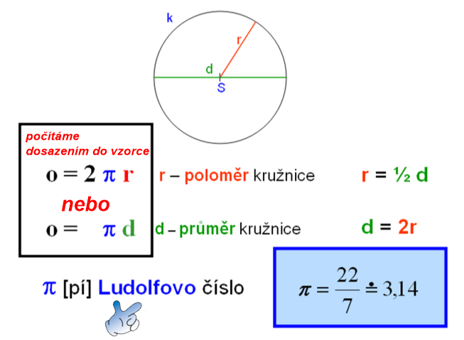
Odvození vzorce – uč.G – str. 26 – 29

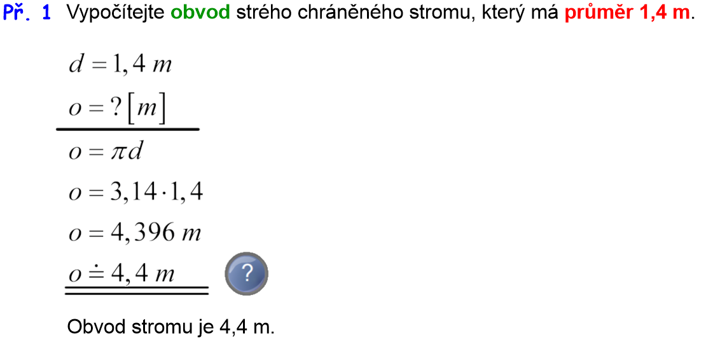

PS – 187 / 1
Vypočítej podle vzoru
r = 10 cm
o = ? [cm]
o = 2πr
o = 2 . 3,14 . 10
o = 62,8 cm

PS – 187 / 2
d = 25 cm
o = ? [cm]
o = π . d
o = 3,14 . 25
o = 78,5 cm

